|  |  |
| --- | --- |
| ĐOÀN TRƯỜNG ĐẠI HỌC CÔNG NGHIỆP  THỰC PHẨM TP. HỒ CHÍ MINH  **BAN CHẤP HÀNH LIÊN CHI ĐOÀN KHOA CÔNG NGHỆ THỰC PHẨM**  Số: /TB-LCĐ.KCNTP | **CỘNG HÒA XÃ HỘI CHỦ NGHĨA VIỆT NAM**  **Độc lập – Tự do – Hạnh phúc**  *Tp. Hồ Chí Minh, ngày 29 tháng 10 năm 2021* |

**THÔNG BÁO**

**V/v tổ chức chuỗi chuyên đề “Hỗ trợ kỹ năng học tập và trình bày báo cáo**

**hiệu quả”**

1. **Đối tượng**

Sinh viên khóa 10DH, 11DH, 12DH và sinh viên khoa CNTP có quan tâm.

1. **Mục đích – Nội dung**

Nhằm giúp sinh viên thiết lập các kỹ năng, phương pháp tìm kiếm tài liệu, trình bày báo cáo tiểu luận, đồ án, khóa luận theo đúng nội dung trọng tâm và mục tiêu đặt ra của đề tài. Liên chi đoàn khoa Công nghệ thực phẩm tổ chức chuỗi chuyên đề “Hỗ trợ kỹ năng học tập và trình bày báo cáo hiệu quả” với 04 chủ đề sau:

1. **Kỹ năng tự học:** bao gồm khả năng tự đặt câu hỏi, phân tích, tổng hợp kiến thức; giúp sinh viên hiểu, nhớ bài và áp dụng kiến thức.
2. **Kỹ năng tìm tài liệu:** bao gồm khả năng tìm kiếm, tải các loại tài liệu phục vụ học tập: báo khoa học, tài liệu khoa học kỹ thuật, TCVN,….
3. **Kỹ năng trình bày bài thuyết trình:** bao gồm việc chuẩn bị nội dung bài nói với thời lượng hợp lý, sắp xếp các ý cho bài thuyết trình trong các môn học, báo cáo đồ án, khóa luận tốt nghiệp.
4. **Kỹ năng viết báo cáo:** bao gồm việc tổ chức, sắp xếp bài viết giúp bài viết hay, rõ ràng, mạch lạc khi làm bài tiểu luận, đồ án, khoa luận.
5. **Thời gian, địa điểm, hình thức đăng ký**

* Địa điểm: online qua MS Teams
* Thời gian đăng ký: đến 20h00, thứ 2, ngày 01/11/2021
* Link đăng ký: <https://forms.gle/9vPaf2BzC1LpFneLA>
* Thời gian tổ chức theo bảng sau:

|  |  |
| --- | --- |
| Chủ đề | Thời gian tổ chức |
| Kỹ năng tự học | 18h30, ngày 05/11/2021 |
| Kỹ năng tìm tài liệu | 18h30, ngày 12/11/2021 |
| Kỹ năng trình bày bài thuyết trình | 18h30, ngày 19/11/2021 |
| Kỹ năng viết báo cáo | 18h30, ngày 26/11/2021 |

1. **Tổ chức thực hiện**
2. **Ban chỉ đạo**

* Đ/c Nguyễn Thị Thảo Minh Phó trưởng khoa CNTP Trưởng ban.
* Đ/c Nguyễn Minh Ngọc Bí thư Đoàn trường Phó ban.
* Đ/c Nguyễn Đình Thị Như Nguyện Giảng viên khoa CNTP Ủy viên.

1. **Ban tổ chức**

* Đ/c Phạm Thị Thùy Dương Bí thư LCĐ khoa CNTP Trưởng ban.
* Đ/c BCH LCĐ khoa CNTP Thành viên.

1. **TIẾN ĐỘ THỰC HIỆN**

|  |  |  |
| --- | --- | --- |
| **STT** | **Công việc** | **Thời gian** |
|  | Lập Lập kế hoạch chi tiết, phân công nhiệm vụ | 25/10/2021 - 27/10/2021 |
|  | Duyệt kế hoạch | 28/10/2021 - 29/10/2021 |
|  | Tuyên truyền về chương trình | 29/10/2021 – 26/11/2021 |
|  | Tổ c Tổ chức chương trình | 05/11/2021 – 26/11/2021 |
|  | Tổ c Tổng kết chương trình | 27-28/11/2021 |

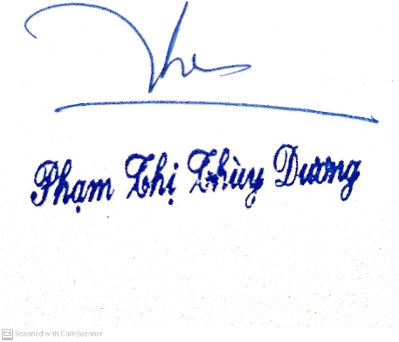 **Đoàn trường BCN Khoa CNTP LCĐ khoa CNTP**